**Enviar trabajos (fotos de trabajos y cuadernos cuando corresponda) al correo:** [**eloytroncoso@hotmail.com**](mailto:eloytroncoso@hotmail.com) **o mediante el classroom**

**Guía de música**

**Asignatura: MÚSICA Curso: 4°**

**Fecha: CLASE del LUNES 17 y 24 de agosto**

**Docente: Carlos Troncoso C.**

**Nombre del alumno:__________________________________**

**I.-Objetivo de aprendizaje**

**OA 4: Cantar (al unísono y cánones simples, entre otros) y tocar instrumentos de percusión y melódicos (metalófono, flauta dulce u otros).(Con priorización curricular)**

**INDICADOR EVALUACIÒN**

› Participan en una variedad de cantos, juegos y versos rítmicos de diversos orígenes.

**(II..-Contenido: Cantar**

**III.-OBJETIVO de la clase: Interpretar el himno nacional de Chile**

**V.-Indicaciones Generales:**

**Escriben la fecha y el objetivo en tu cuaderno, después escuchas la música señalada en los enlaces.**

**Retroalimentación:**

<https://youtu.be/Vpt80suoG0Y>

**[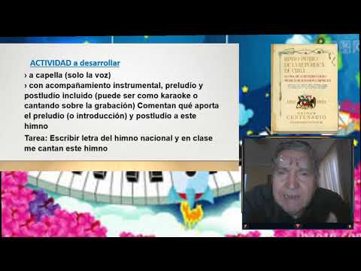](https://www.youtube.com/watch?v=Vpt80suoG0Y)**

**¿Pincha aquí y encontraras explicaciones de la clase!**

**Les saluda su profesor de música y espero que Uds. Junto a sus Padres se encuentren muy bien.**

**Les insto a que continúen con las actividades**

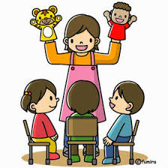

**¡¡¡ENTRETIENETE ESCUCHANDO MÚSICA!!!**

**V.-ACTIVIDAD a desarrollar: (pag. 84)**

**2 interpretan la Canción Nacional. El profesor los invita a mejorar la interpretación:**

**› escuchando una versión cantada**  [**https://www.youtube.com/watch?v=6bbKENPutWM**](https://www.youtube.com/watch?v=6bbKENPutWM)

**› se proponen ejercicios vocales que permitan el fortalecimiento de las inseguridades**

**Cantan la Canción Nacional en dos modalidades:**

**› a capella (solo la voz)**

**› con acompañamiento instrumental, preludio y postludio** [**https://www.youtube.com/watch?v=NhKxKOV-ZBs**](https://www.youtube.com/watch?v=NhKxKOV-ZBs)**incluido (puede ser como karaoke o cantando sobre la grabación) Comentan qué aporta el preludio (o introducción) y postludio a este himno**

**Tarea: Escribir letra del himno nacional y en clase me cantan este himno**

**VI.-Retroalimentación**

**La retroalimentación se realizó en las indicaciones generales**

**VII.-Fecha de envío**

**Debes mandar los trabajos hasta el miércoles 27 de agosto**

**VIII.-Como y/o donde enviar**

**Estoy recepcionando trabajos en el colegio, el día miércoles 8memoridesde las 9:00 a las 12:00 hras.-**

**Ticket de salida**

1. “Y tu campo de flores bordados” este verso pertenece:

a.- Al himno del Perú

b.- Al de Argentina

c.- Al himno de Chile